请求数：10 并发数：1

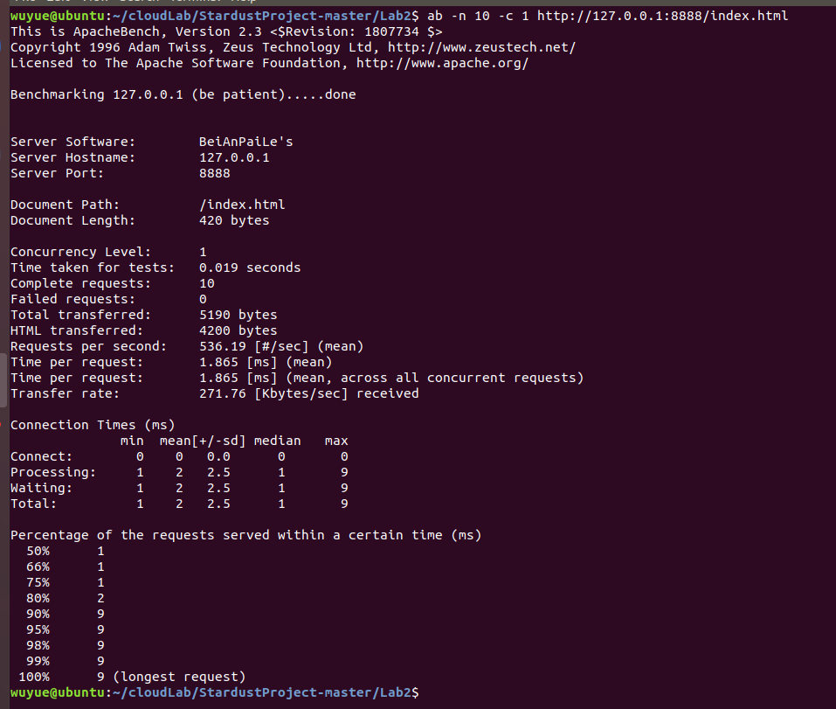

**服务器信息：**

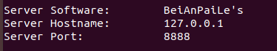

这段展示的是web服务器的信息，可以看到服务器采用的是BeiAnPaiLe’s，域名是127.0.0.1，端口是8888

**文档信息：**



这段是关于请求的文档的相关信息，所在位置“/index.html”，文档的大小为420bytes（此为http响应的正文长度）

**压力测试的几个重要指标：**

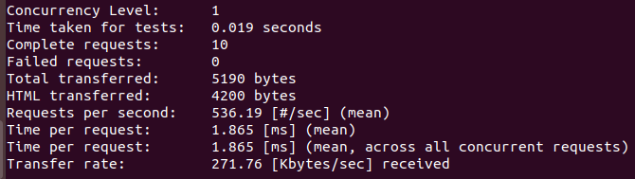

Concurrency Level: 1

//并发请求数

Time taken for tests: 0.019 seconds

//整个测试持续的时间

Complete requests: 10

//完成的请求数

Failed requests: 0

//失败的请求数

Total transferred: 5190 bytes

//整个场景中的网络传输量

HTML transferred: 4200 bytes

//整个场景中的HTML内容传输量

Requests per second: 536.19 [#/sec] (mean)

//吞吐率，相当于 LR 中的每秒事务数，后面括号中的 mean 表示这是一个平均值

Time per request: 1.865 [ms] (mean)

//用户平均请求等待时间，相当于 LR 中的平均事务响应时间，后面括号中的 mean 表示这是一个平均值

Time per request: 1.865 [ms] (mean, across all concurrent requests)

//服务器平均请求处理时间

Transfer rate: 271.76 [Kbytes/sec] received

//平均每秒网络上的流量，可以帮助排除是否存在网络流量过大导致响应时间延长的问题

**网络消耗时间：**

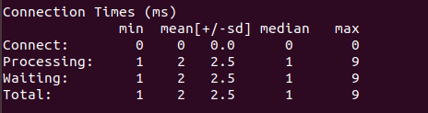

**响应情况：**

这段是每个请求处理时间的分布情况，50%的处理时间在1ms内，66%的处理时间在1ms内...，重要的是看90%的处理时间。

